
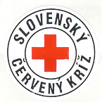

Odber krvi



Kedy: 20. 08. 2020 - štvrtok
7:30 – 10:00 hod

Kde: Mestské kultúrne stredisko
Kremnica
Prineste si:
občiansky preukaz a kartu poistenca

„Každá kvapka pomôže“

